**Global-Warming 3D**

**Zusammenfassung:**

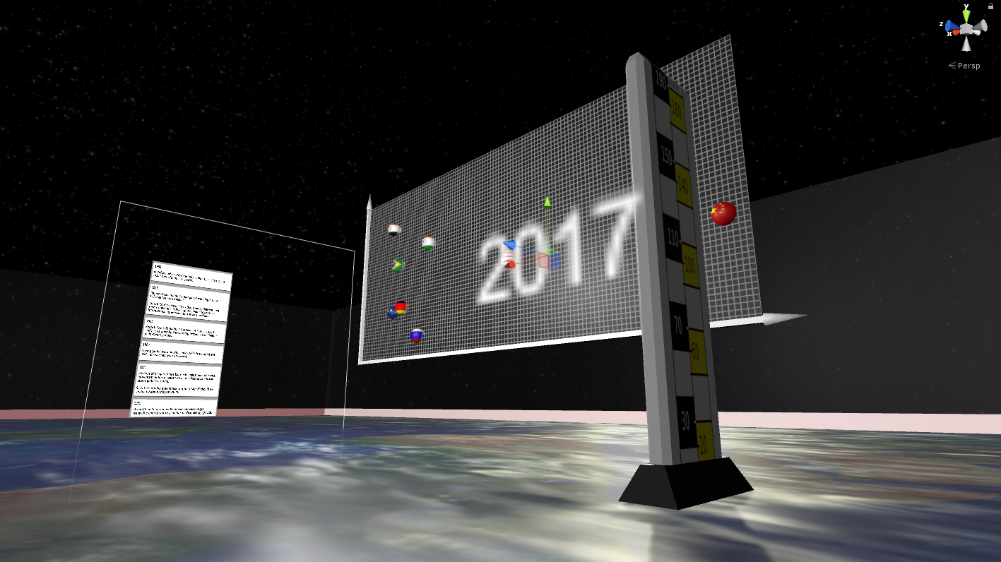

Der Klimawandel ist für viele Menschen immer noch ein Thema, mit dem man sich ungern auseinandersetzt. Beim Versuch sich damit zu befassen wird man oft von rohen Daten und Zahlen “erschlagen”. Und trotz Allem gibt es auch solche, die den Klimawandel vollständig abtun.

Mit der Visualisierung “Global Warming 3D” soll mithilfe von Virtueller Realität ein immersives, hautnahes Erlebnis geliefert werden. Während die Jahre im Zeitraffer dahingehen, wird an einer Statistik den CO2 - Ausstoß wichtiger Länder und die Temperatur gegeneinander aufgetragen. Auf einer Anzeigetafel werden themenbezogen relevante News des jeweiligen Jahres angezeigt. Vorerst unbemerkt steigt der Wasserstand über die Jahre stetig an, und ist man erst im jetzigen Jahr angekommen wird klar: Uns steht das Wasser bis zum Hals!

**Visualisierungs-Elemente:**

Die Visualisierung ist in 3 Bausteine aufgeteilt.

**1.Koordinatensystem**

* X-Achse: CO2-Ausstoß in Megatonnen
* Y-Achse: Temperatur in °Celsius
* Verlauf der Länder mit Linie dargestellt

**2.Newsticker**

* Links vom Betrachter
* Nachrichten zum aktuellen Jahr

**3. Wasserstand**

* Meeresspiegelanstieg relativ zu 1950
* Anstieg in Millimeter
* Skala zum Ablesen des Standes befindet sich Rechts

**Auswertung:**

**1.Koordinatensystem**

Durch die Gegenüberstellung der Länder lassen sich einige Interessante Informationen herauslesen.

* Trend der CO2-Emissionen des Landes
  + Anstieg (Indien, China)
  + Abbau (Deutschland, USA, Russland)
* Leichter Temperaturanstieg über die Jahre
* Länder können verglichen werden

**2. Newsticker**

* Immer mehr Nachrichten
* Besonders in letzten Jahren viele Neuigkeiten

-> Welt beschäftigt sich mit Klimawandel

**3. Wasserstand**

* Anfangs kaum Anstieg
* In den letzten Jahren rasanter Anstieg
* 2017 Anstieg um 140 mm

->Anstieg nimmt schnell zu

**Warum VR:**

* Alt und Bekanntes neu Aufsetzen
* Anwendung am eigenen Körper mitbekommen
* Neues Interesse durch neues Medium